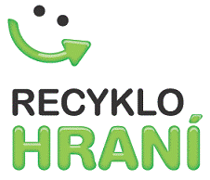
Třídíme odpady v rámci Recyklohraní
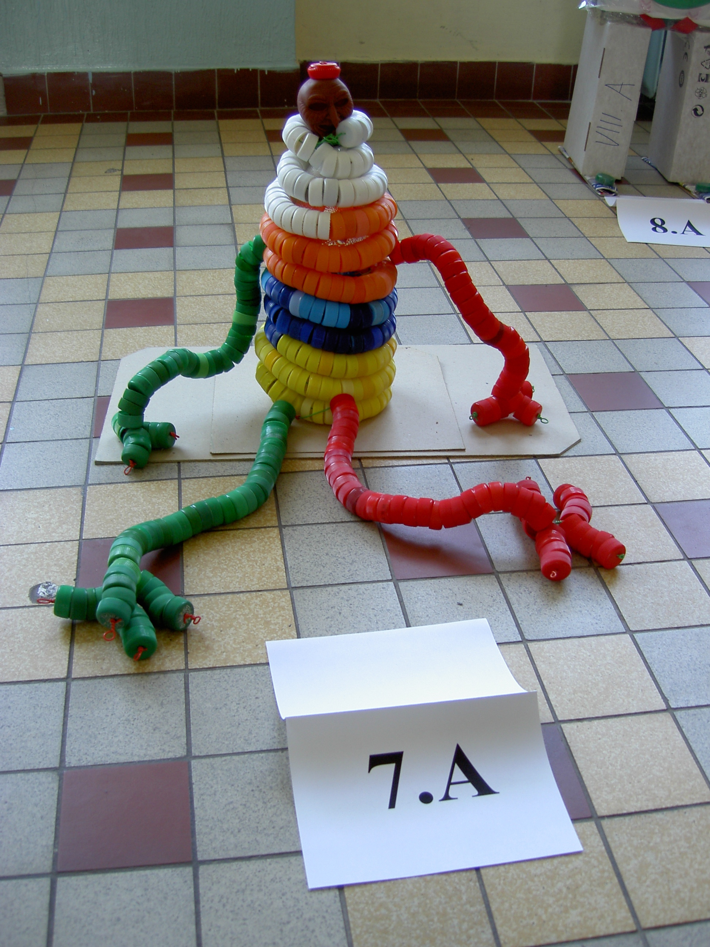
Naše škola se zapojila od 1.září 2009 do školního recyklačního programu Recyklohraní. Program pořádají neziskové společnosti ASEKOL, ECOBAT a EKO-KOM, které zajišťují sběr a recyklaci drobných elektrospotřebičů, baterií a obalů.
Cílem projektu je zvýšit povědomí o třídění odpadů u mladé generace a také zajistit recyklaci drobných vysloužilých elektrospotřebičů a baterií v co nejvyšší míře.
V rámci projektu Recyklohraní bude naše škola vybavena sběrnou nádobou na použité baterie i nádobou na drobné elektrozařízení. Sběrné nádoby poskytnuté společnostmi ASEKOL a ECOBAT budou umístěny v budově školy . Každý žák může do školy nosit nepotřebné drobné elektrospotřebiče (například starý mobil, kalkulačku, telefon, elektrohračku, drobné počítačové vybavení, discman nebo MP3 přehrávač) a baterie a akumulátory.
Naši žáci se mohou zapojit také do zábavných her a soutěží, výtvarných či fotografických úkolů a kvízů z oblasti třídění a recyklace odpadů, které organizátoři projektu zadávají.
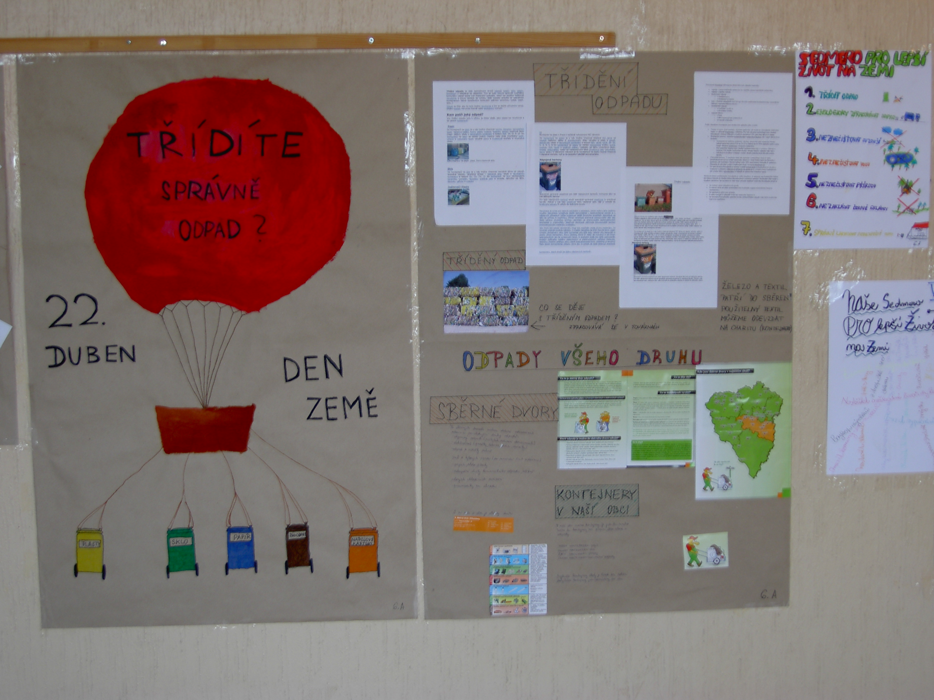
Za nasbírané vysloužilé baterie a drobná elektrozařízení a splněné úkoly získá naše škola body, za něž žákům budeme moci pořídit různé učební pomůcky, hry i vybavení pro volný čas. Katalog odměn a další informace o projektu jsou Vám k dispozici na www.recyklohrani.cz.
Rodiče a známí, i Vy se můžete do Recyklohraní zapojit. Máte-li doma vybité baterie či vysloužilé drobné elektrospotřebiče, věnujte je svým dětem. Zajistíte tak jejich recyklaci a svým dětem pomůžete získat body na nákup odměn.

